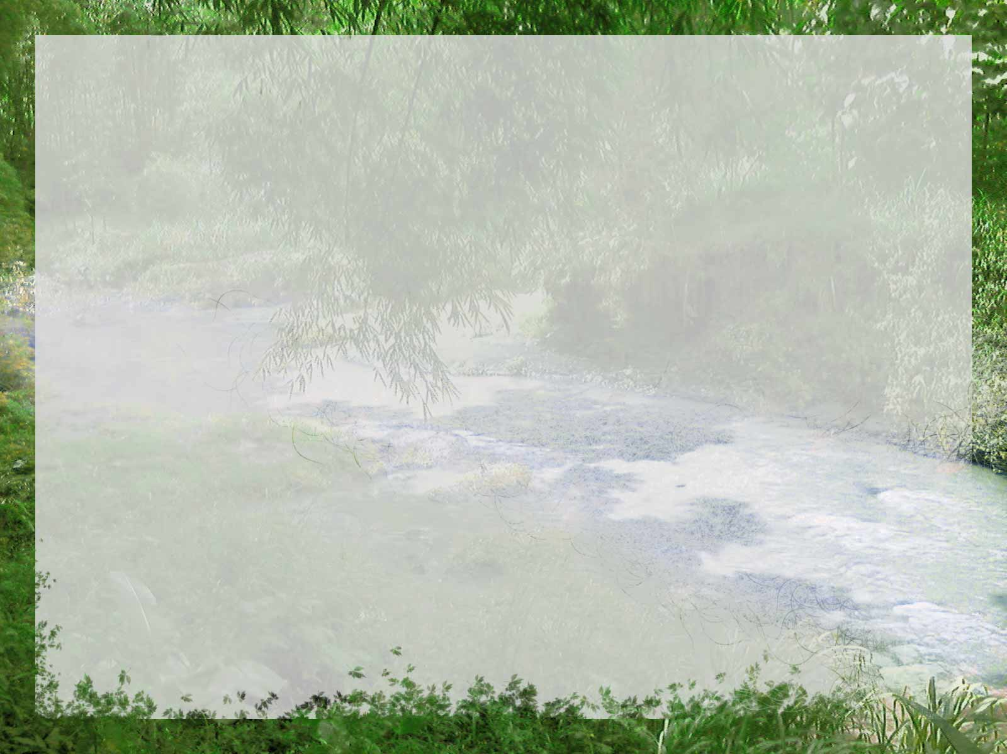
Оловянный солдатик.
На одной ноге постой- ка , будто ты солдатик стойкий.
Ногу левую - к груди, да смотри – не упади.
А теперь постой на левой, если ты солдатик смелый!
******************

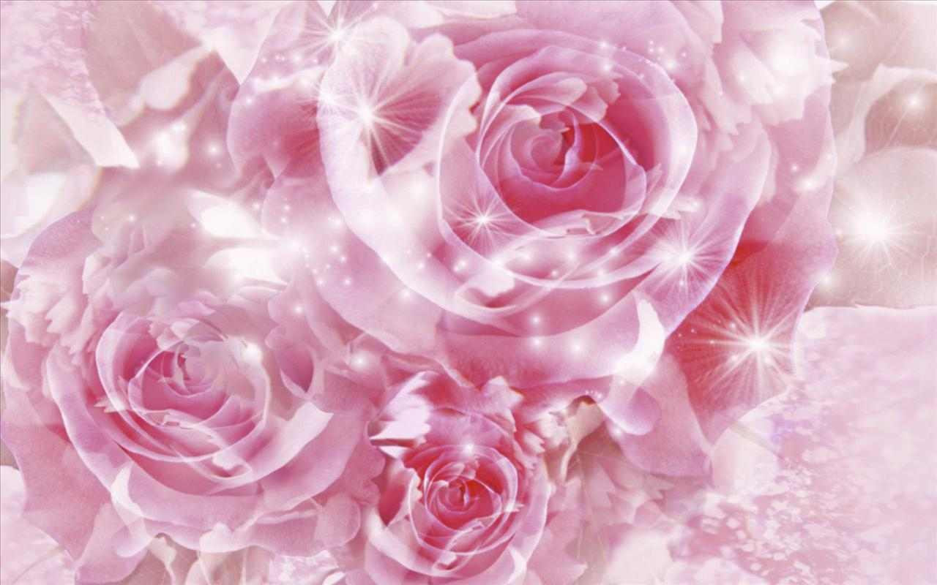
Клён
Ветер тихо клён качает
Влево, вправо наклоняет.
Раз – наклон и два – наклон,
Зашумел листвою клён.
****************

Вырастаем большими
Мы становимся всё выше
Достаём руками крыши.
На два счёта поднялись,
Три – четыре, руки вниз.
*************


Зарядка
На зарядку солнышко поднимает нас.
Поднимаем руки мы по команде «раз».
А над нами весело шелестит листва.
Опускаем руки мы по команде «два».

Речка
К речке быстрой мы спустились
Наклонились и умылись.
Раз, два, три, четыре –
Вот как славно освежились.
А теперь поплыли дружно. Делать так руками нужно:
Вместе-раз, это брасс. Одной, другой – это кроль.
Все как один плывём как дельфины.
Вышли на берег крутой и отправились домой.
*********


Мы листики осенние
На ветках мы сидим.
Дунул ветер – полетели.
Мы летели, мы летели и на землю тихо сели.
Ветер снова набежал и листочки все поднял.
Закружились, полетели и на землю тихо сели.

*******************

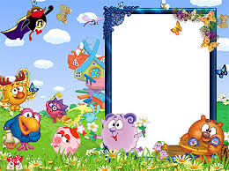
Чудеса на белом свете –
Стали маленькими дети.
А потом все дружно встали,
Великанами вдруг стали.
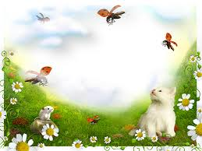
Мы топаем ногами, мы хлопаем руками,
Киваем головой.
Мы руки поднимаем и кружимся потом.
Мы топаем ногами, мы хлопаем руками,
Киваем головой.
Мы руки разведём и побежим кругом.

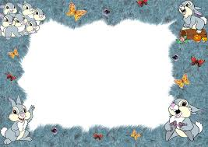
Зайцы скачут: скок, скок, скок! Да на беленький снежок.
Приседают, слушают, не идёт ли волк.
Раз – согнуться, разогнуться. Два – нагнуться, потянуться.
Три – в ладоши три хлопка, головою три кивка.
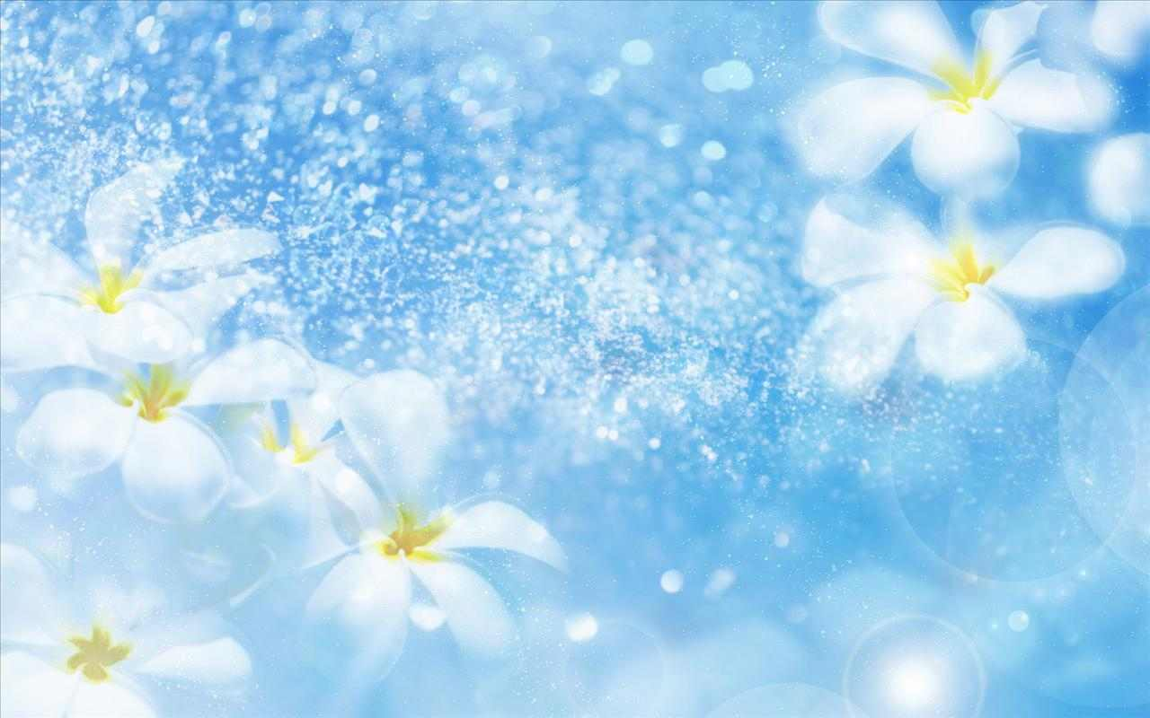
Руки в стороны – в полёт отправляем самолёт.
Правое крыло вперёд. Левое крыло вперёд.
Раз, два, три, четыре –
Полетел наш самолёт!

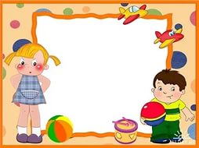
Чудеса на белом свете –
Стали маленькими дети.
А потом все дружно встали – великанами вдруг стали.
Руки подняли вразлёт, появился самолёт.
Мах крылом туда-сюда,
Делай раз и делай два.


Поднимайте плечики, прыгайте, кузнечики.
Прыг – скок, прыг – скок. Стоп, сели.
Травушку покушали, тишину послушали.
Выше, выше, высоко
Прыгай на носках легко!
****************

